**哈尔滨工业大学**

**工程硕士学位论文开题报告**

**研 究 生**

**入 学 时 间**

**导 师**

**论 文 题 目 案件现场足迹识别比对系统**

**院 （系）**

**工 程 领 域**

**开题报告日期**

**研究生院培养处制**

目 录

1. 课题来源及研究的目的和意义 1

1.1课题来源 1

1.2国内外研究状况 1

1.3研究的目的和意义 1

2. 主要研究内容 4

2.1对于足迹协查信息系统业务需求分析研究 4

2.2基于MVC设计模式的架构设计 4

2.3案件现场足迹查询比对系统数据库的设计 5

2.3足迹信息协查系统功能模块设计 7

2.3.1用户登陆模块 8

2.3.2系统管理模块 8

2.3.3足迹信息采集模块 8

2.3.4足迹预处理存储模块 8

2.3.5足迹查询模块 9

2.3.6足迹比对归纳模块 9

3. 研究方案 10

3.1技术路线 10

3.2关键技术 11

3.2.1 数字影像处理技术 11

3.2.2 深度学习与计算机视觉技术 11

3.3技术措施 13

3.3.1 系统设计思想简介 13

3.3.2 Java简介 13

3.3.3 MySQL简介 13

3.4技术条件 13

4. 进度安排及预期达到的目标 14

4.1进度安排 14

4.2预期达到目标 14

5. 研究过程中可能遇到的困难和问题及解决措施 15

5.1困难和问题1及解决措施 15

5.2困难和问题2及解决措施 15

6.主要参考文献 16

# 1. 课题来源及研究的目的和意义

## 1.1课题来源

自选题目

## 1.2国内外研究状况

近年来，公安部在国家科委、计委等有关部门的大力支持下，经“七五”、“八五”、“九五”三个五年计划的不断研究开发，在足迹自动识别系统方面取得了长足的进步，大大缩短了我国与经济发达国家的差距，在足迹比对处理和比对软件开发方面，已达到国际水平。

目前，足迹自动识别系统已经具备了多种比对方法和比对功能，具有这样一些特点：一是快速的建库能力。在较短时间内，可以输入几十万人甚至上百万种鞋底花纹，自动、准确地提取特征信息，建立起大容量的足迹信息数据库。二是强大的查证能力。用捺印足迹或犯罪现场足迹，可快速查询足迹信息数据库，实现以人找案，以案找案，利用足迹串并案件等。三是多向的联网能力。可以通过现有的网络系统在更大的范围内实现足迹快速查询和信息资源共享；同时，也可与案件信息、现场勘查信息、指纹信息、DNA信息、户籍信息等其他信息系统联网，形成警务综合信息网络系统。

## 1.3研究的目的和意义

由于人体结构不同、运动习惯不同，使得赤足结构、穿袜过程中形成的痕迹有各自的特点，这些特点又以一定的形式反映在足迹中，使我们能够进行观察和标画。同时制鞋原料、加工工艺的不同，不同种类的鞋有格子的生产原料及加工工艺特征；鞋在穿用过程中形成的磨损、破损及修补又各有特征，这些特征也能够反映在足迹中，使我们能够对其进行认识和标画。

利用案件现场足迹进行串并，即是指在刑事案件现场提取到嫌疑人足迹后，归纳该足迹上的鞋底花纹种类特征（制鞋特征），在以往未破的刑事案件中查找是否有与该现案足迹相同种类花纹的嫌疑人足迹，以备进一步比对；然后再根据鞋底花纹磨损程度、嫌疑人体态及行走姿势造成的不同程度的磨损，在备选足迹中找出与该现案足迹磨损特征或缺损特征相同的足迹，同时对案情进行纵向梳理分析，找出作案方式上有无共同特点，从而实现并案侦查。（图1-1、1-2）

随着公安部提出的“金盾工程”，我国的刑事技术信息化水平在很大程度上得到了提高，无论是刑事技术信息化平台的基础设施，还是刑事技术信息化平台的网络建设和应用软件开发，都在不断地进行完善。目前较为完善的“违法犯罪人员”、“违法犯罪人员DNA库”等在刑事技术信息化平台上能够共享和有效利用数据和信息，不仅大大地提高了公安机关工作人员的效率，同时也提高了案件的侦破效率。信息化建设为公安刑事技术专业的的实践、内部的管理等各方面均做出了积极的贡献。信息化建设中主要存在着对信息化的认识不足，应用意识不强、信息化应用机制不完善、信息采集质量不高，信息研判能力弱、民警的积极性有待发挥、信息化实战能力不强等问题。

如今，各类新兴配侦技术手段层出不穷、发展迅速，在侦查破案中发挥了重要的作用，犯罪现场DNA比对、涉案电子物证检验、案件视频侦查正逐步成为与传统侦查手段相结合的常规侦查工作手段。这些新兴技术手段以现代信息处理技术为支撑，开拓了全新侦查模式，已经成为新时期侦查破案的重要手段，但目前还缺乏专业系统的面向足迹的图侦系统。本课题设计目的在于搭建现场足迹的处理、识别、比对平台，进一步发掘利用现场足迹进行串并案的潜能。通过现场足迹，实现案件的即时、快速、准确串并，从而达到明确侦查范围和方向、节约有限警力、减少并预防犯罪发生的目的。

我国各级公安机关已收集、积累了近千万份案件现场足迹档案，并先后采用了人工管理、人工编码以及计算机半自动管理的手段和技术，使足迹档案在刑事侦查中同地域、跨地域串并案件等工作中发挥了较大作用。随着社会的发展，刑事犯罪出现了许多新情况、新特点，刑事案件逐年增多，流窜犯罪上升，犯罪手段日益智能化，原有的足迹管理方式因查询速度慢、信息分散、难以共享、查询条件苛刻或建库周期长、劳动强度大等原因，难以适应打击犯罪的现实需要。

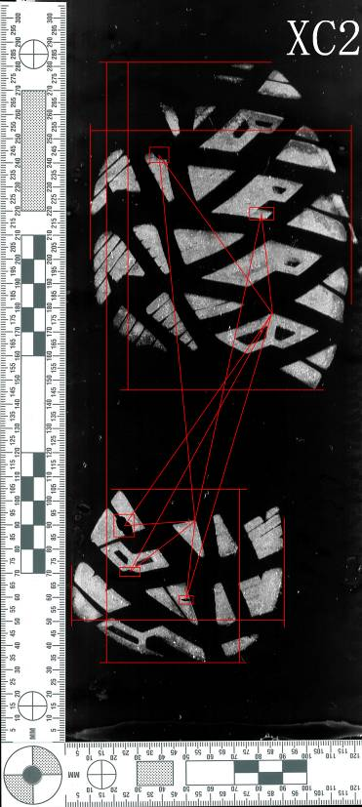

图1-1 现场提取足迹



图1-2 同种类花纹足迹

# 2. 主要研究内容

随着我国改革开放和社会的不断发展，刑事犯罪分子的作案手段越来越狡猾，反侦察能力越来越强，犯罪现场遗留指纹等个人信息的可能性微乎其微，但遗留足迹却是犯罪分子无法避免的，这些对公安刑事技术工作的信息化提出了新的要求。本课题结合公安刑侦及刑事技术实际工作，提出了新一代基于多层结构的案件现场足迹查询比对系统，并在软件工程和设计模式思想的指导下，着重阐述了该体系结构足迹查询比对系统的设计实现方法。

## 2.1对于足迹协查信息系统业务需求分析研究

案件现场足迹是指公安机关刑事技术部门在现场勘查工作中经技术处理，采集提取的嫌疑人足迹，它是用于分析案情、侦查破案、 移送起诉等多项工作的情报资料信息。案件现场足迹的分析和串并工作是一项涉及整个刑侦工作面，贯穿于刑事侦察工作始终的基础性业务建设。案件现场足迹信息的查询比对工作，目前主要依靠人工来对以往案件现场足迹进行逐一筛查，再进行个别特征的比对，而以往案件现场足迹往往是分散的、零星的，整个查询比对的过程没有一个统一的信息化平台支撑，消耗人力、物力，效率不高，查询迟缓又往往会延误战机。

案件现场足迹查询比对系统，其核心系统对案件现场足迹进行综合管理、分析，实现横向利用现场足迹图像自动比对同类花纹足迹进行技术串并，纵向利用案件信息、作案手段等进行分析串并，提供数据输入、数据查询、数据统计分析、报表生成、数据报送和数据维护等功能，为刑侦部门侦查破案和案件现场足迹的归纳管理工作提供现代化的辅助工具。

## 2.2基于MVC设计模式的架构设计

在深入研究体系结构和设计模式的的基础上，首先对案件现场足迹查询比对系统的应用体系结构，应用系统功能业务模型、应用系统模块结构和应用软件体系架构进行了设计。然后针对案件现场足迹管理子系统进行了功能结构的详细设计，包括案件现场足迹管理子系统的模块结构、软件界面、控制模块和业务模块。

设计结构如下图（图2）：

图2 系统MVC架构图

表示层

用户权限管理界面

足迹查询界面

足迹比对界面

业务层

单位信息服务/行政管理

足迹查询服务

足迹比对服务

持久层

用户数据DAO

足迹数据DAO

存储层

MySQL

## 2.3案件现场足迹查询比对系统数据库的设计

首先提出了案件现场足迹查询比对系统数据库设计的原则，基于关系模型、规范化和标准化设计原则前提下实现了刑事案件管理子系统的数据库逻辑结构设计。

数据库就是存储在一个或多个文件中的一个永久性的、自描述的数据仓库。数据库的设计在一个系统开发中是至关重要的,设计良好的数据库是设计、开发性能优越的应用系统的前提。在案件现场足迹查询比对系统中设计数据库主要有三个原则。

1.关系模型。关系模型是大多数数据库设计的标准,同时,它还是当今大多数DBMS产品的基础。关系模型是数学化的、用二维表格数据描述各实体之间的联系的模型,它是所有的关系模式、属性名和关键字的汇集,是关系模式描述的对象。关系模式是指一个关系的属性名表,即二维表的表框架。关系模式的设计是关系模型设计的灵魂。所以,关系模式的设计是关系数据库设计核心的核心。

2.规范化。关系模式规范化设计的基本思想是通过对关系模式进行分解,用一组等价的关系子模式来代替原有的关系模式,消除数据依赖（包括函数依赖和多值依赖）中不合理的部分,使得一个关系仅描述一个实体或者实体间的一种联系。这一过程必须在保证无损连接性、保持函数依赖性的前提下进行,即确保不破坏原有数据,并可将分解后的关系通过自然联接恢复至原有关系。具体地说,规范化设计的过程就是按不同的范式,将一个二维表不断地分解成多个二维表并建立表之间的关联,最终达到一个表只描述一个实体或者实体间的一种联系的目标。目前遵循的主要范式包括1NF,2NF,3NF,BCNF,OF和5NF等几种。规范化是建立结构良好的数据库的关键,本系统中采用3NF作为表的设计标准。

3.标准化。

本数据库应该至少包含如下方面的信息：

1.用户信息表。记录不同用户的行政级别、操作权限范围和个人登陆信息。

2.省份信息表。记录不同省份的信息，包括省份的名称、省份标识号等信息。

3.城市信息表。记录不同城市的信息，包括城市的名称、城市标识号等信息。

4.区县信息表。记录不同区县的信息，包括区县的名称、区县标识号等。

5.行政信息表。记录不同行政等级的信息，包括不同的行政等级信息、行政标识号等。

6.案件信息表。记录不同案件的信息，包括案件状态、案件详细信息和足迹图片等，可以支撑足迹研判、认定、串并案件等操作。

7.足迹信息表。记录不同案件的足迹信息，包括足迹相关案件标识符、足迹图片、足迹标识符等信息。

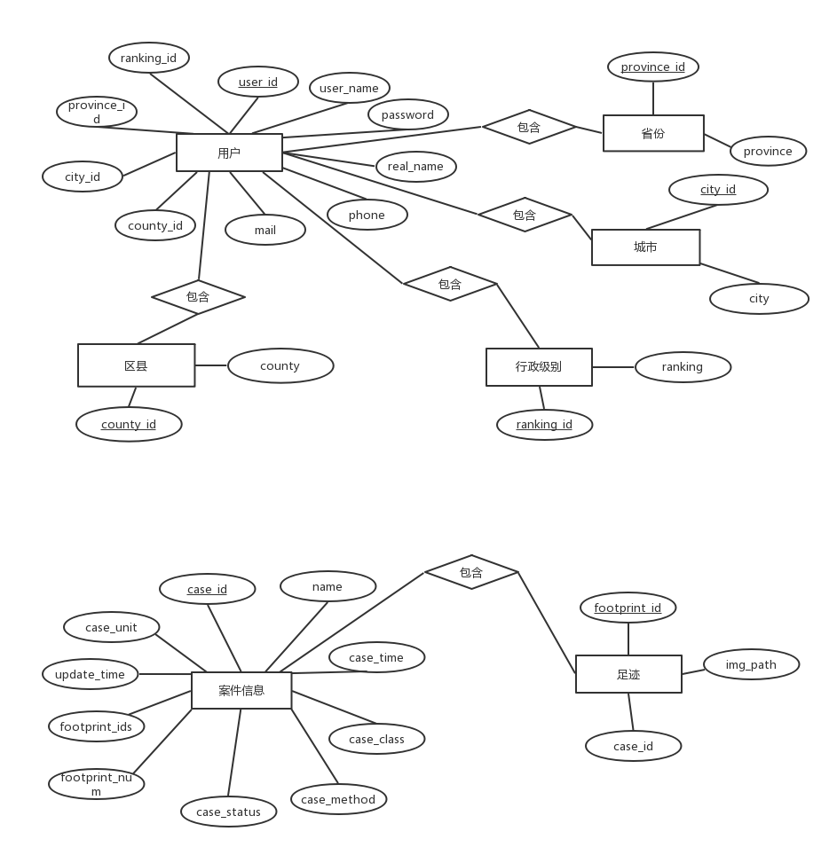其数据库E-R图如下图（图3）所示。

图3 数据库系统E-R图

## 2.3足迹信息协查系统功能模块设计

为了满足足迹信息协查的功能需求，本系统应当具有用户登陆、系统管理、足迹信息采集、足迹预处理存储模块、足迹查询模块、足迹比对归纳等模块。

本系统的功能模块图如下图所示。

图4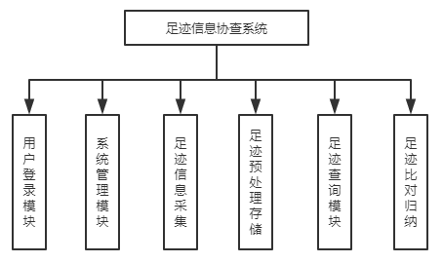 足迹信息协查系统功能模块图

### 2.3.1用户登陆模块

管理员必须登录才能修改参保信息，个人只有登录后才能查询参保信息，修改登录密码。

### 2.3.2系统管理模块

根据要求添加不同权限的用户，设置操作员的权限。主要包含以下模块：用户管理、权限管理、操作员口令修改、系统参数设置（缴费比例设置、缴费比例参数设置、个人账户记账利率设置等）、在职信息删除、养老缴费账户计息汇总等。为不同的用户设置不同的操作权限，极大的提高了系统的安全性。

### 2.3.3足迹信息采集模块

可以按照多种不同的方式（如照相、捺印等方式）向系统输入足迹照片，并且能够录入这张照片的信息，包括详细案情、时间地点、足迹采集方式、足迹遗留方式等。

### 2.3.4足迹预处理存储模块

入库的足迹通过机器学习的方法，预处理得到一系列哈希化的特征码，同时结合人工预处理，标出关键部位的长宽等，形成每个足迹的特征，随同照片存入数据库。检索时直接检索足迹的特征码可以大大提升检索效率。

### 2.3.5足迹查询模块

想要在库里进行查询比对的时候，把要查询的足迹照片录进去，同样由系统自动识别或者人工补充识别进行长宽规格的标画，若干关键花纹的标注，提取待查询图片的特征码，然后从足迹数据库中查询，通过这些信息查询出同种类花纹的案件足迹照片。

默认在本区域查询，可以在市级库，省级库进行查询，或者按照时间查询，按照案件性质查询，按照足迹遗留方式查询（灰尘足迹，泥水足迹，雪地足迹，伪装足迹等），按照鞋子类型查询（皮鞋，球鞋，休闲鞋，拖鞋等）。

### 2.3.6足迹比对归纳模块

通过综合查询出来的足迹图片，将其进行对比归纳，横向对比相关案子的涉案信息，比如时间地点，作案方式等等，来实现案件的联查，从而能够获取更多的作案信息。

# 3. 研究方案

## 3.1技术路线

本工作采用基于MVC设计模式的C/S架构，有别于传统的两层C/S架构，可以实现软件的可移植、可延展性，便于维护和高速迭代。C/S结构，即大家熟知的客户机和服务器结构，它是软件系统体系结构，通过它可以充分利用两端硬件环境的优势，将任务合理分配到端和端来实现，降低了系统的通讯开销。目前大多数应用软件系统都是而形式的两层结构。

随着计算机技术的发展，人们对用计算机来帮助进行业务处理、系统管理、统计查询、信息分析、管理决策都提出了更高的要求，传统的两层C/S软件结构逐渐暴露出了它先天的不足。在两层C/S结构应用体系中，客户端与数据库完全分开，在客户端上运行了大部分服务，如数据访问规则、业务规则、合法性校验等等。每一个客户端都存在数据引擎，并且每个客户端与数据库服务器都建立起独立的数据库连接。随着数据库应用的日渐发展，数据的容量以及客户端数量不断增加，该种体系结构显示出了诸多缺陷。

MVC采用三层体系的结构，三层体系应用程序将业务规则、数据访问、合法性校验等工作放到了中间层进行处理。通常情况下，客户端不再与数据库进行直接的交互，而是通过类似COM/DCOM的通讯组件与中间层建立连接，再经由中间层与数据库进行交互。

这样做的好处是显而易见的：

(1)瘦客户端；

(2)网络负荷均衡，应用效率提高；

(3)可扩充性高；

(4)可维护性好；

(5)可重用性高；

(6)安全性高。

## 3.2关键技术

### 3.2.1 数字影像处理技术

案件现场足迹数字影像处理是对影像信息进行处理的一门技术，是对案件现场足迹影像进行各种处理的技术和方法。对案件现场足迹数字影像成像过程的影响包括目标运动造成运动模糊、位置关系造成几何形变和遮挡、成像系统造成散焦模糊、大气模糊、噪声。其中像平面到数字图像包括噪声、采样、数字化、溢出；数字图像到硬盘包括视频压缩编码、静态图像压缩等；硬盘到处理系统包括视频采集、解码、格式转换等。

数字影像处理的优点：

1.重现性好：数字影像处理和模拟图像处理的不同之处在于它并没有导致影

像质量下降的因素。尽管会对原始影像进行一系列的图像存储，传输或复制等变换操作，只要原始影像被准确数字化，那么数字影像处理就一直能够准确保持图像的再现。

2.扩展性高：没有对物理设备的限制因素。

3.适用广泛：可见光、红外、紫外。

4.方法发展迅速、多样。

本工作采用的图像处理技术如下：

(1)案件现场足迹图像增强。包括对比度增强、直方图均衡化、图像平滑、频域增强等。

(2)案件现场足迹图像复原。包括图像退化模型、图像复原等。

(3)案件现场足迹图像超分辨率重构。包括基于插值的方法、基于重建的方法等。

### 3.2.2 深度学习与计算机视觉技术

深度学习的概念源于人工神经网络的研究。含多隐层的多层感知器就是一种深度学习结构。深度学习通过组合低层特征形成更加抽象的高层表示属性类别或特征，以发现数据的分布式特征表示。

深度学习的概念由Hinton等人于2006年提出。基于深度置信网络(DBN)提出非监督贪心逐层训练算法，为解决深层结构相关的优化难题带来希望，随后提出多层自动编码器深层结构。此外Lecun等人提出的卷积神经网络是第一个真正多层结构学习算法，它利用空间相对关系减少参数数目以提高训练性能。

深度学习是机器学习中一种基于对数据进行表征学习的方法。观测值（例如一幅图像）可以使用多种方式来表示，如每个像素强度值的向量，或者更抽象地表示成一系列边、特定形状的区域等。而使用某些特定的表示方法更容易从实例中学习任务（例如，人脸识别或面部表情识别）。深度学习的好处是用非监督式或半监督式的特征学习和分层特征提取高效算法来替代手工获取特征。

深度学习是机器学习研究中的一个新的领域，其动机在于建立、模拟人脑进行分析学习的神经网络，它模仿人脑的机制来解释数据，例如图像，声音和文本。

同机器学习方法一样，深度机器学习方法也有监督学习与无监督学习之分．不同的学习框架下建立的学习模型很是不同．例如，卷积神经网络（Convolutional neural networks，简称CNNs）就是一种深度的监督学习下的机器学习模型，而深度置信网（Deep Belief Nets，简称DBNs）就是一种无监督学习下的机器学习模型。

近年来，以Deep CNN为代表的深度神经网络在模式识别、计算机视觉领域大放异彩，主要的模型有：

1. VGG Net

VGGNet由牛津大学的视觉几何组（Visual Geometry Group）提出，是ILSVRC-2014中定位任务第一名和分类任务第二名。其突出贡献在于证明使用很小的卷积（3*3），增加网络深度可以有效提升模型的效果，而且VGGNet对其他数据集具有很好的泛化能力。

如今，卷积神经网络已经成为计算机视觉领域的常用工具，所以有很多人尝试改善2012年提出的AlexNet来实现更好的效果。比如，在ILSVRC中-2013中表现最好的ZFNet在第一卷积层使用更小的卷积(receptive window size)和更小的步长(stride)。另一种策略是多尺度地在整张图像上密集训练和测试。VGGNet则强调了卷积神经网络设计中另一个重要方面—深度。

1. ResNet

ResNet在2015年被提出，在ImageNet比赛classification任务上获得第一名，因为它“简单与实用”并存，之后很多方法都建立在ResNet50或者ResNet101的基础上完成的，检测，分割，识别等领域都纷纷使用ResNet，Alpha zero也使用了ResNet。

## 3.3技术措施

### 3.3.1 系统设计思想简介

MVC全名是Model View Controller，是模型(model)－视图(view)－控制器(controller)的缩写，一种软件设计典范，用一种业务逻辑、数据、界面显示分离的方法组织代码，将业务逻辑聚集到一个部件里面，在改进和个性化定制界面及用户交互的同时，不需要重新编写业务逻辑。MVC被独特的发展起来用于映射传统的输入、处理和输出功能在一个逻辑的图形化用户界面的结构中。

## 3.3.2 Java简介

[Java](http://baike.baidu.com/item/Java/85979)是一门[面向对象](http://baike.baidu.com/item/%E9%9D%A2%E5%90%91%E5%AF%B9%E8%B1%A1)编程语言，不仅吸收了[C++](http://baike.baidu.com/item/C++)语言的各种优点，还摒弃了C++里难以理解的[多继承](http://baike.baidu.com/item/%E5%A4%9A%E7%BB%A7%E6%89%BF)、[指针](http://baike.baidu.com/item/%E6%8C%87%E9%92%88)等概念，因此Java语言具有功能强大和简单易用两个特征。Java语言作为静态面向对象编程语言的代表，极好地实现了面向对象理论，允许程序员以优雅的思维方式进行复杂的编程。

Java具有简单性、面向对象、[分布式](http://baike.baidu.com/item/%E5%88%86%E5%B8%83%E5%BC%8F/19276232)、[健壮性](http://baike.baidu.com/item/%E5%81%A5%E5%A3%AE%E6%80%A7)、[安全性](http://baike.baidu.com/item/%E5%AE%89%E5%85%A8%E6%80%A7)、平台独立与可移植性、[多线程](http://baike.baidu.com/item/%E5%A4%9A%E7%BA%BF%E7%A8%8B)、动态性等特点。Java可以编写[桌面应用程序](http://baike.baidu.com/item/%E6%A1%8C%E9%9D%A2%E5%BA%94%E7%94%A8%E7%A8%8B%E5%BA%8F)、[Web应用程序](http://baike.baidu.com/item/Web%E5%BA%94%E7%94%A8%E7%A8%8B%E5%BA%8F)、[分布式系统](http://baike.baidu.com/item/%E5%88%86%E5%B8%83%E5%BC%8F%E7%B3%BB%E7%BB%9F)和[嵌入式系统](http://baike.baidu.com/item/%E5%B5%8C%E5%85%A5%E5%BC%8F%E7%B3%BB%E7%BB%9F)应用程序。

## 3.3.3 MySQL简介

MySQL是当下最流行的关系型数据库管理系统，它的存储模式是将数据保存在不同的表格中，从而可以增加查询的速度，提高灵活性；它所使用的SQL语言是用于访问数据库的最常用标准化语言，也是我们所学课程中进行过实践的一门数据库语言。由于体积小、速度快、总体拥有成本低，支持开源，非常适合中小型网站的开发。

## 3.4技术条件

软件开发工具是Eclipse。Eclipse 是一个开放源代码的、基于Java的可扩展开发平台。就其本身而言，它只是一个框架和一组服务，用于通过插件组件构建开发环境。Eclipse 附带了一个标准的插件集，包括Java开发工具（Java Development Kit，JDK）。

硬件环境没有特别的要求，在本机上进行开发。

# 4. 进度安排及预期达到的目标

## 4.1进度安排

2018年4月至2018年5月，熟悉课题内容，查找相关的技术资料，完成毕业设计的开题报告。

2018年5月至2018年7月，完成系统分析设计（需求分析、技术分析、开发平台、工具确定）。

2018年7月至2018年9月，完成系统设计(设计总体方案，体系结构，功能模块，界面设计，数据库设计)。

2018年9月至2019年3月，完成编码工作，测试打包（模块编码、集成测试）。

2019年3月至2019年6月，完成毕业设计的论文写作。

## 4.2预期达到目标

案件现场足迹查询比对系统利用公安内网、网络技术信息化实现在线信息管理，代替现在传统的足迹查询比对方式，主要实现目标为：

1．搭建一个在线案件现场足迹协查系统，实现足迹管理、足迹查询、足迹比对等功能，让单位和个人能够更高效的进行信息查询，节省大量的服务资源。

2．通过开发和架设在线案件现场足迹协查系统，规范系统业务流程，促进足迹信息的便捷化、智能化、高效化、规范化，提升对足迹信息进行全程的业务处理及监控。

# 5. 研究过程中可能遇到的困难和问题及解决措施

## 5.1困难和问题1及解决措施

有可能会遇到信息泄露等情况，为了避免这种情况发生，增强数据库安全，即系统的SQL 数据库连接，用户密码采用程序加密后连接。程序加密方式可以通过经典的加密算法实现。有可能遇到管理员密码被盗用的情况。因此需要增强应用系统安全，即应用系统用户登陆密码采用程序加密。

## 5.2困难和问题2及解决措施

可能遇到复杂业务流程的数据库的设计和表之间的关联关系的如何设计等问题，可以通过不断查阅资料和询问身边的老师和同学来解决。

# 6.主要参考文献

[1] 班茂森、史力民. 足迹检验图谱[D]. 北京：群众出版社. 2014

[2] 公安部刑事侦查局. 全国足迹检验鉴定学术研讨会论文集[D]. 北京：中国人民公安大学出版社. 2007

[3] 吕晓森. 痕迹检验学实验教程[D]. 北京：群众出版社. 2009

[4] 吴明. 刑侦信息与实物[D]. 北京：中国物资出版社. 2003

[5] 郑人杰. 软件工程[D]. 北京：清华大学出版社. 1999

[6] 李纪松、周保太、周凤蛟等（译）. Oracle数据库管理员手册[D]. 北京：机械工业出版社. 2000

[7] 周伯生、冯学民、樊东平（译）. 统一的软件开发过程[D]. 北京：机械工业出版社. 2002

[8] 刘志学. 现代刑侦手册[D]. 北京：中国物资出版社. 2001

[9] 孙莹、许俊华等. 编程模型在程序中的应用及实现[J]. 计算机工程与应用. 2001. 37(17)： 55-56

[10] Martin Flower. 企业应用架构模式[D]. 北京：机械工业出版社. 2004